Zásady pro výstavbu ve městě Říčany

D O D A T E K č. 2
k
D O H O D Ě č. 664/2012/FP
o poskytnutí finančního příspěvku
uzavřené dne: 10. 12. 2012

(číslo dodatku č. 2 v GINIS 664/2012/FP/2)

uzavřený podle § 1746, odst. 2. zákona č. 89/2012 Sb., občanský zákoník, v platném znění, a podle § 88 zákona č. 183/2006 Sb., stavební zákon, ve znění pozdějších předpisů, který se uzavírá mezi účastníky:

- Město Říčany
se sídlem Masarykovo nám. 53, 251 01 Říčany
zastupuje: Mgr. Vladimír Kořen, starosta města
IČ: 00240702
ID datové schránky: skjbfwd
(dále jen „město“)
a
- CONTERA Investment III. s.r.o.
se sídlem Černokostelecká 2247, 251 01 Říčany
zastupuje: Ing. Dušan Kastl na základě plné moci
IČ: 24702668
ID datové schránky: sv3r9ze
(dále jen „žadatel“)
I.
Preambule
Město Říčany uzavřelo s žadatelem dne 10. 12. 2012 dohodu č. 664/2012/FP (dále jen „Dohoda“) a dne 06. 04. 2020 dodatek č. 1 k dohodě č 664/2012/FP (dále jen „Dodatek č. 1“). Obsahem těchto smluv je zejména závazek města zajistit posílení dopravní a technické infrastruktury ve městě Říčany a závazek žadatele na toto posílení dopravní a technické infrastruktury finančně přispět. Vzhledem k tomu, že v průběhu přípravy směnné smlouvy, na jejímž základě mělo dojít k plnění obsahu Dohody, nastaly komplikace způsobené zejména:
- zdržením v souvislosti s nákazou COVID-19,
- nalezením pro obě smluvní strany vyhovujícího způsobu předání komunikace a doložení k tomu potřebných dokumentů,
dohodly se smluvní strany na uzavření tohoto Dodatku č. 2 k dohodě č 664/2012/FP (dále jen „Dodatek č. 2“), jehož obsahem je prodloužení termínu z 1. 7. 2020 nově na 31. 12. 2020.
II.
Obsah změn
Smluvní strany se dohodly, že:
- Část textu písm. a), odst. 4., čl. II. Dohody ve znění dodatku č. 1:
„jednak formou věcného plnění, a to provedením akce „Vybudování přístupové komunikace jižně od haly R1 nacházející se v areálu účastníka č. 2 v k.ú. Říčany u Prahy“ s následným započtením podílu účastníka č. 1 ve výši 1/3 na nákladech této akce v maximální výši 930.000,- Kč vůči části finančního příspěvku dle odst. 3. tohoto článku, a to nejpozději do 1. 7. 2020, přičemž ohledně této akce a započtení části investičních nákladů bude uzavřena samostatná smlouva mezi výše uvedenými účastníky, kterou se účastník č. 2 zaváže bezplatně převést vybudovanou komunikaci či její část do vlastnictví účastníka č. 1. Částka 930.000,-Kč je v konečné maximální výši, pokud však dojde na základě stanovení konečné ceny za vybudování komunikace ke snížení třetinového podílu účastníka č. 1 na nákladech na vybudování této komunikace, dojde zároveň i ke snížení započitatelné částky vůči finančnímu příspěvku (nikoliv však již k jejímu zvýšení).“
se ruší a nahrazuje novým textem:
„jednak formou věcného plnění, a to provedením akce „Vybudování přístupové komunikace jižně od haly R1 nacházející se v areálu účastníka č. 2 v k.ú. Říčany u Prahy“ s následným započtením podílu účastníka č. 1 ve výši 1/3 na nákladech této akce v maximální výši 930.000,- Kč vůči části finančního příspěvku dle odst. 3. tohoto článku, a to nejpozději do 31. 12. 2020, přičemž ohledně této akce a započtení části investičních nákladů bude uzavřena samostatná smlouva mezi výše uvedenými účastníky, kterou se účastník č. 2 zaváže bezplatně převést vybudovanou komunikaci či její část do vlastnictví účastníka č. 1. Částka 930.000,-Kč je v konečné maximální výši, pokud však dojde na základě stanovení konečné ceny za vybudování komunikace ke snížení třetinového podílu účastníka č. 1 na nákladech na vybudování této komunikace, dojde zároveň i ke snížení započitatelné částky vůči finančnímu příspěvku (nikoliv však již k jejímu zvýšení).“
III.
Závěrečná ustanovení
- Tento Dodatek č. 2 nabývá platnosti dnem podpisu oběma smluvními stranami. Teto Dodatek č. 2 nabývá účinnosti dnem zveřejnění v registru smluv vedeném Ministerstvem vnitra ČR. Změny tohoto Dodatku č. 2 smlouvy mohou být provedeny pouze formou písemného dodatku k Dohodě odsouhlaseného oběma smluvními stranami.
- Smluvní strany berou na vědomí, že Dodatek č. 2 podléhá povinnosti uveřejnění v registru smluv vedeném Ministerstvem vnitra ČR. Smluvní strany prohlašují, že žádné údaje ve v Dodatku č. 2 netvoří předmět obchodního tajemství. Smluvní strany se dohodly, že uveřejnění Dodatku č. 2 v registru smluv zajistí město Říčany.
- Město nemá povinnost zachovávat mlčenlivost o skutečnostech sjednaných tímto Dodatkem č. 2, jakož i o skutečnostech které vyplývají z naplňování tohoto Dodatku č. 2 v případech, kdy se jedná o poskytování informací fyzickým nebo právnickým osobám v souladu s zák. č. 106/1999 Sb., ve znění pozdějších předpisů.
- Tento Dodatek č. 2 je vyhotoven ve 3 stejnopisech, z nichž každá smluvní strana obdrží: město po dvou a žadatel po jednom vyhotovení.
- Veškeré změny a doplňky tohoto Dodatku č. 2 i jiná vedlejší ujednání vyžadují písemnou formu.
- Smluvní strany tohoto Dodatku č. 2 prohlašují, že souhlasí s jeho obsahem. Dodatek č. 2 byl sepsán na základě pravdivých údajů, vyjadřuje jejich pravou a skutečnou vůli.
- Uzavření tohoto Dodatku č. 2 je v souladu s usneseními Zastupitelstva města Říčany č. 20-06-012.ze dne 10. 06. 2020.

V Říčanech, dne ..25.6.2020... V Říčanech, dne …24.6.2020…
Účastník č. 1 Účastník č. 2

podpis a razítko podpis
………………………........ ……………………
Město Říčany CONTERA Investment III. s.r.o.
starosta města Ing. Dušan Kastl, na základě plné moci
Mgr. Vladimír Kořen TOMÁŠ JIRKŮ, JEDNATEL

Přílohy:
- výňatek z dohody č. 664/2012/FP uzavřené dne 10. 12. 2012
- výňatek z dodatku č. 1 k dohodě č. 664/2012/FP uzavřený dne 06. 04. 2020

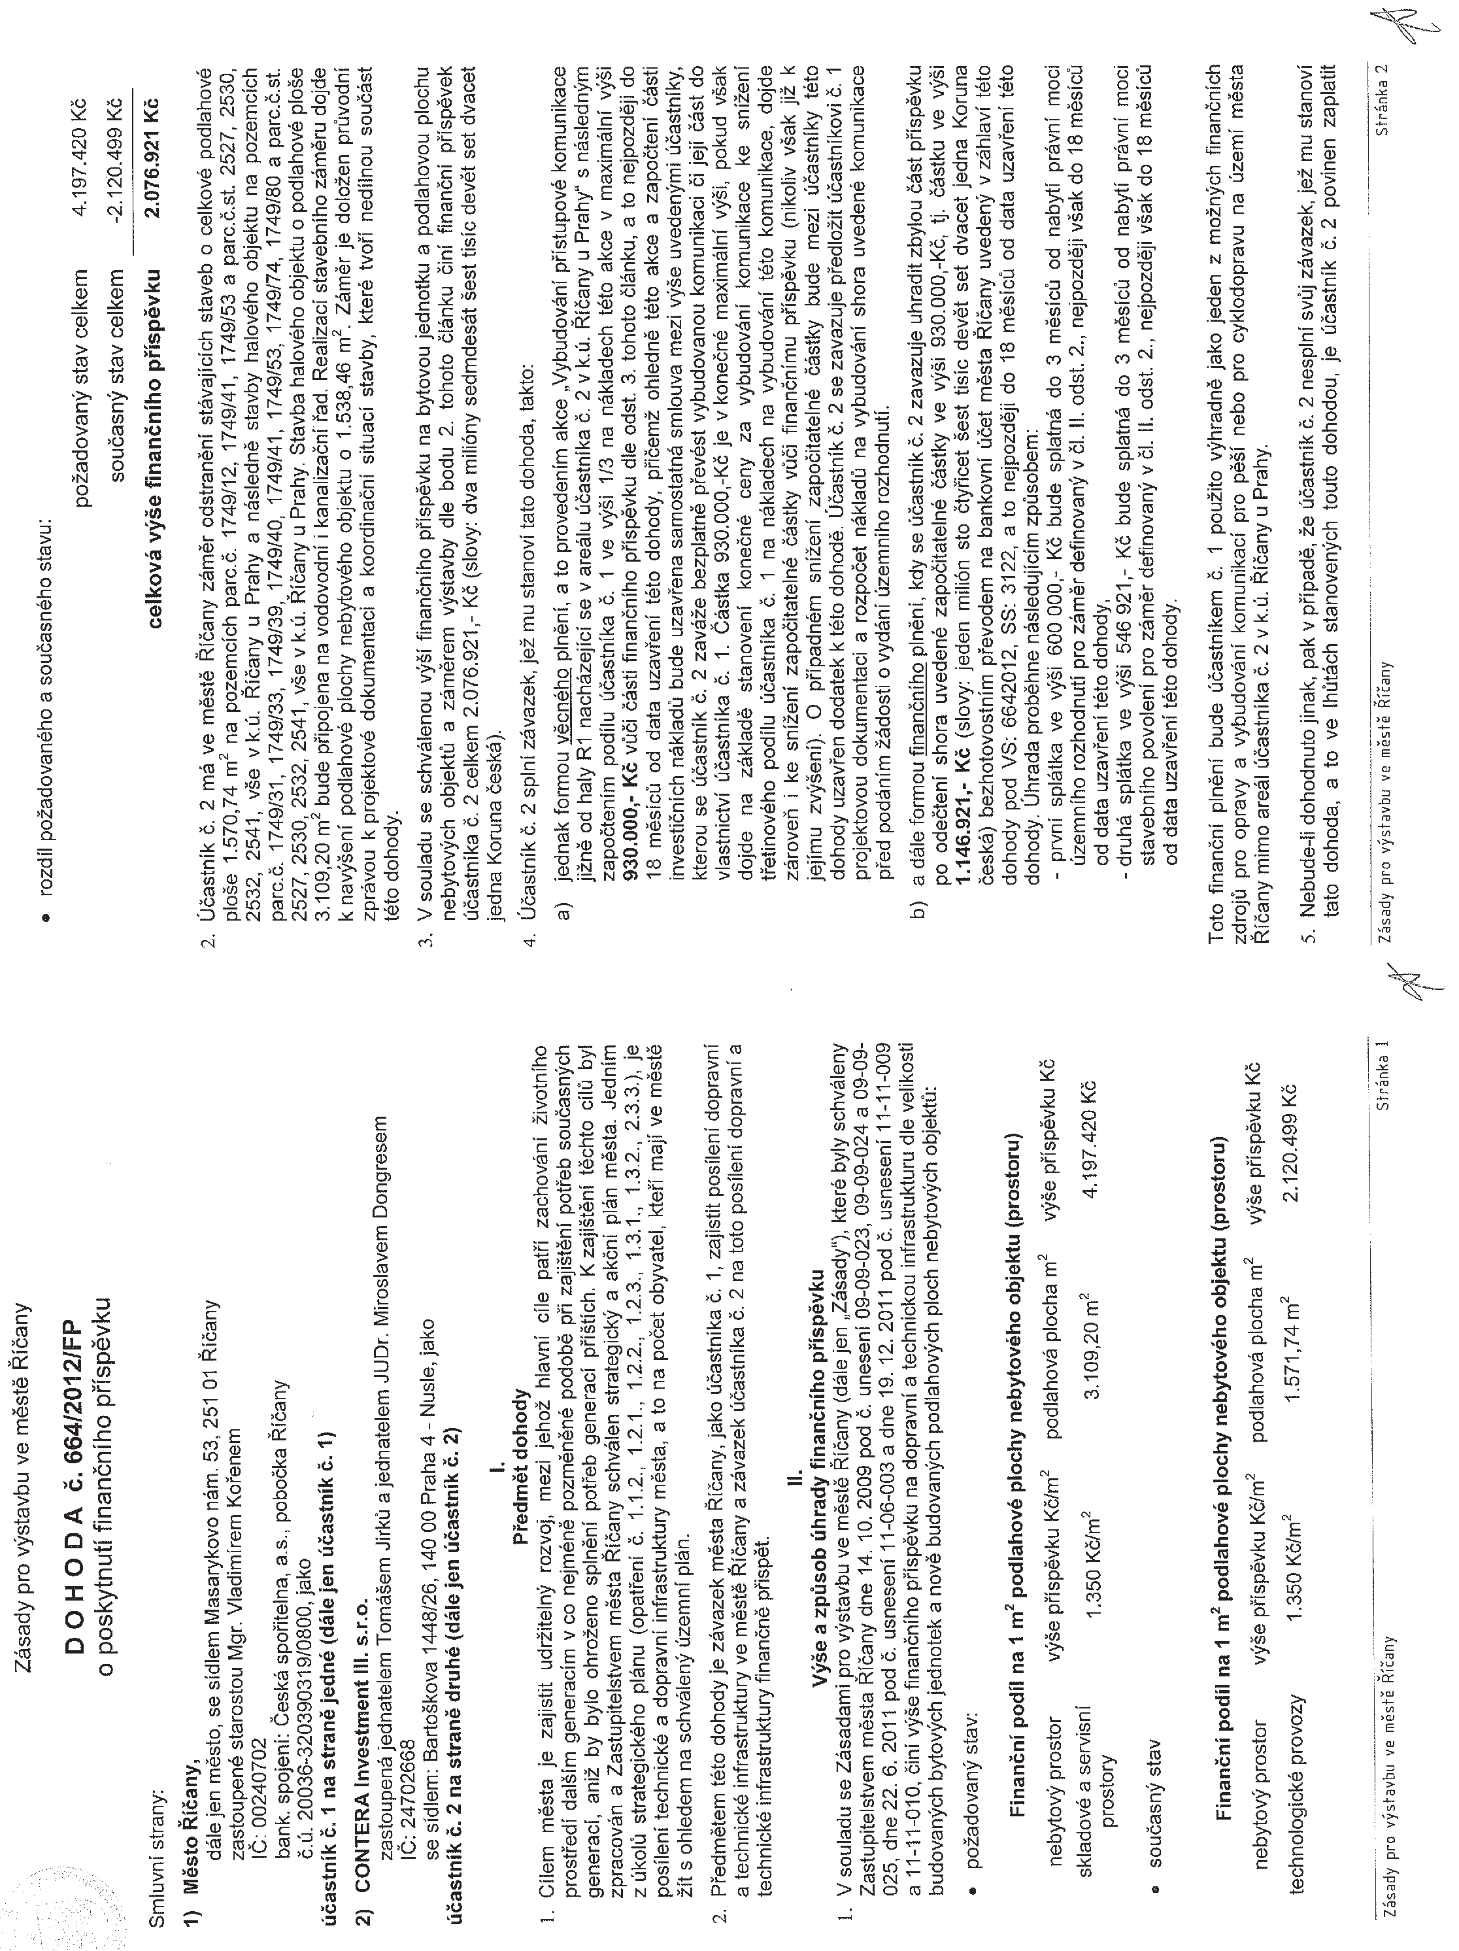

Příloha a) výňatek z dohody č. 664/2012/FP uzavřené dne 10. 12. 2012
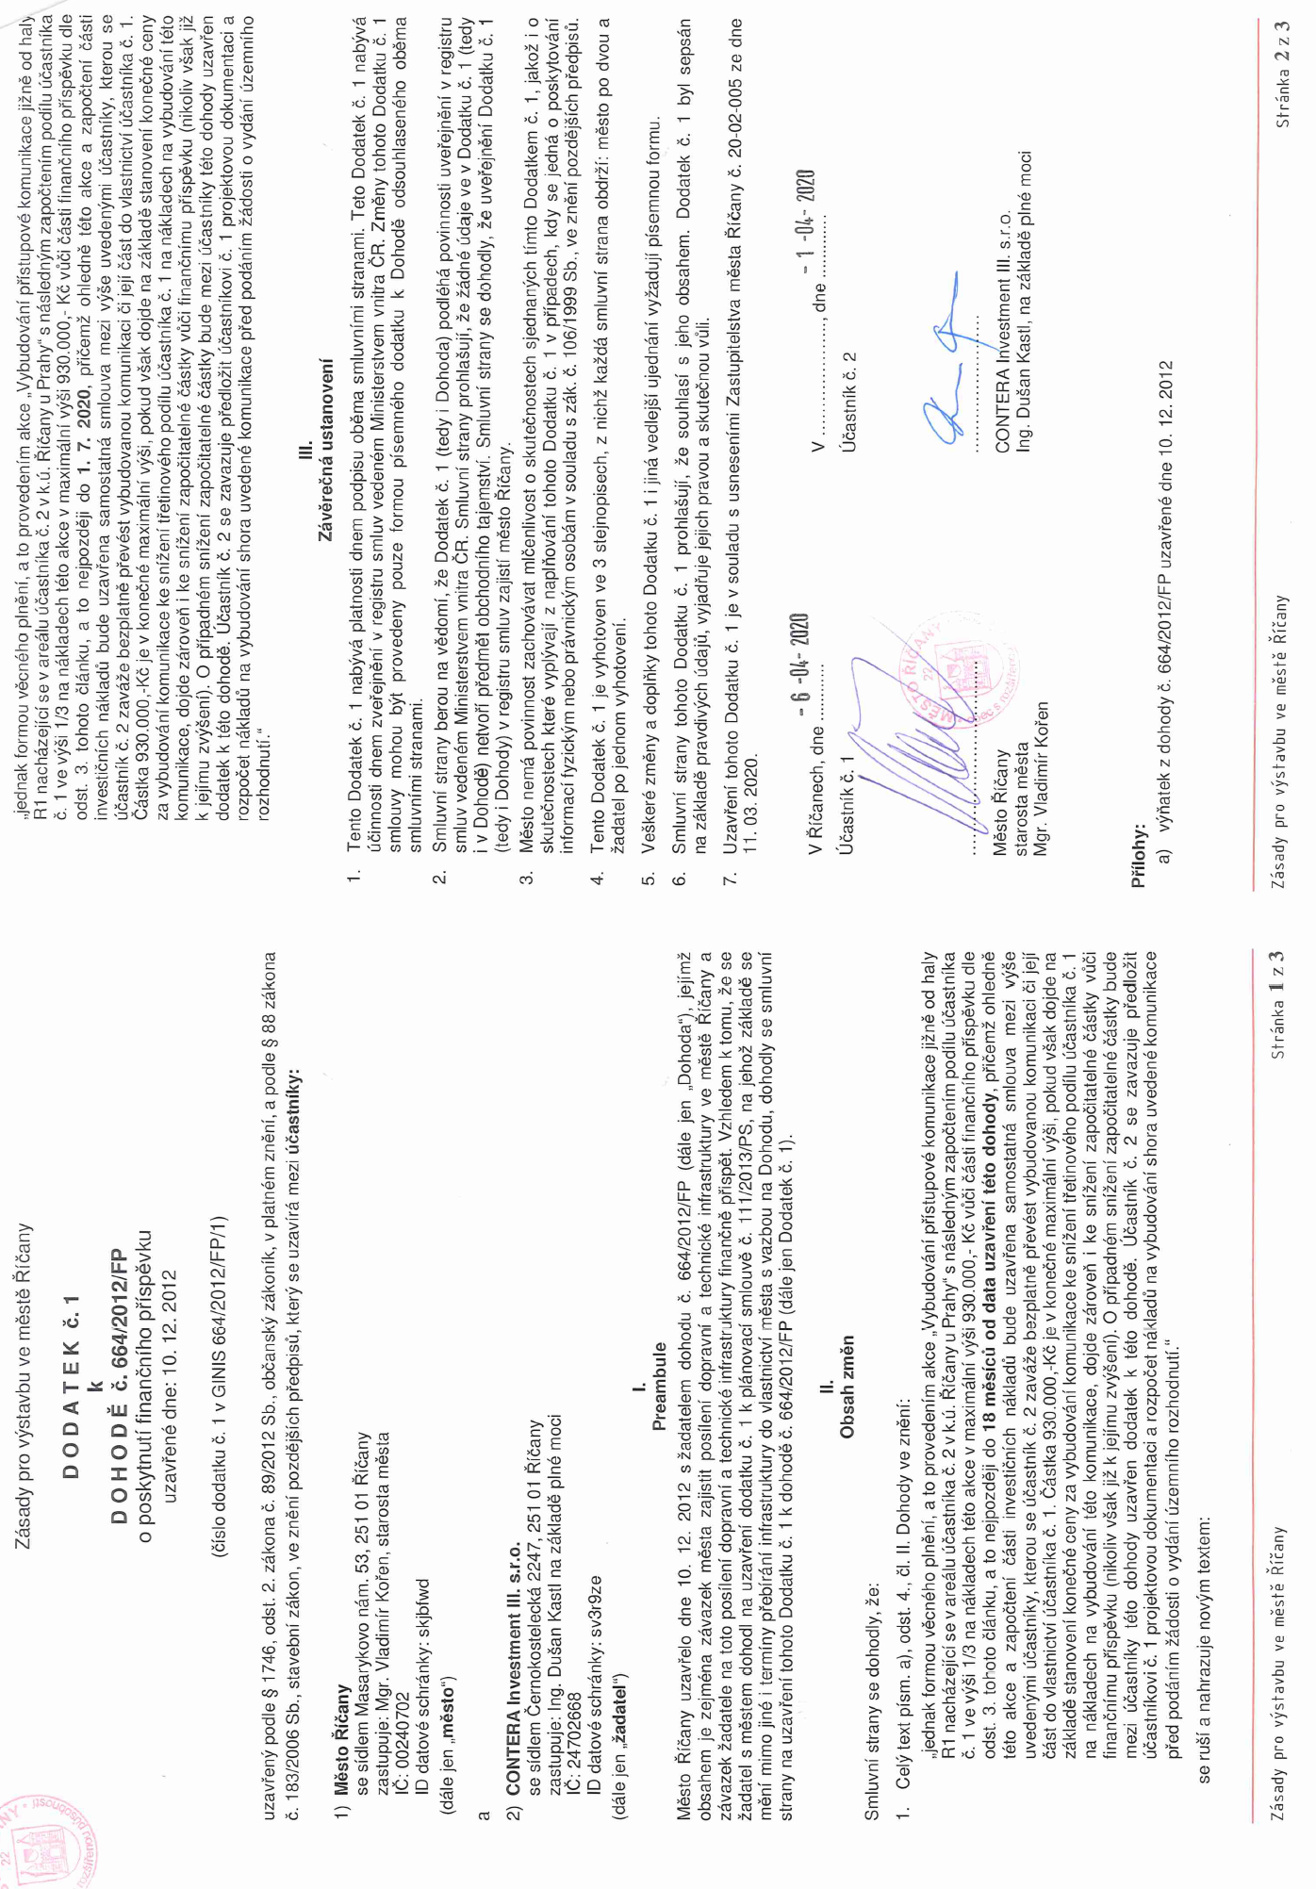

Příloha b) - výňatek z dodatku č. 1 k dohodě č. 664/2012/FP uzavřený dne 06. 04. 2020

